Název školy: | ZŠ a MŠ Verneřice
Autor výukového materiálu: | Ing. Jitka Zíková
Číslo projektu: | CZ.1.07/1.4.00/21.1526
Název: | VY_12_INOVACE_III.CAS31
Vytvořeno: | 28. 1. 2013
Vzdělávací oblast: | Člověk a jeho svět
Vzdělávací obor: | Prvouka
Tematický okruh: | Lidské tělo
Určeno pro: | 2. ročník
Anotace: | Části lidského těla, přiřazování, smysly, smyslové orgány, pracovní list pro samostatnou práci.
Metodický pokyn: | Materiál se hodí pro samostatnou práci, přiřazování názvů částí těla, pojmenování smyslu a smyslového orgánu.
Autorem materiálu a všech jeho částí, není-li uvedeno jinak, je Ing. Jitka Zíková.
Zdroj obrázků - http://office.microsoft.com/cs-cz/images/


Lidské tělo
- Z rámečku ve spodní části tohoto listu vystřihni další části těla a vlep je do správného rámečku k částem těla, ke kterým patří:
HLAVA | TRUP | HORNÍ KONČETINY | DOLNÍ KONČETINY

- K obrázkům v rámečku vepiš název smyslového orgánu a smysl.
Smyslový orgán |  | Smysl
 | 
 | 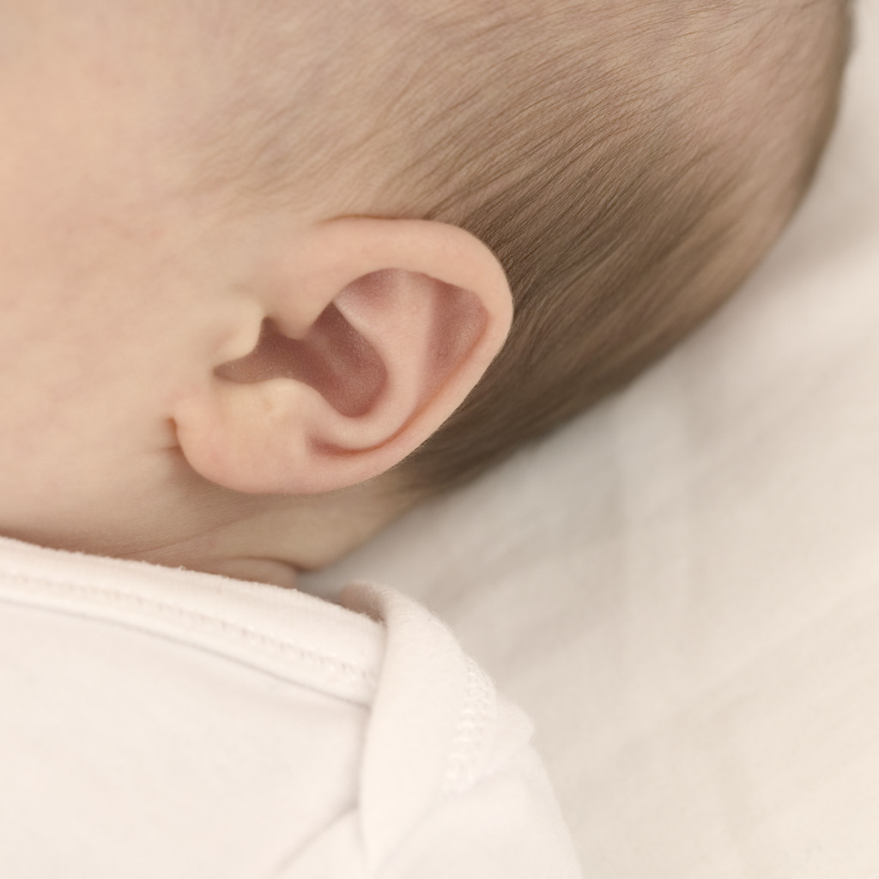
 | 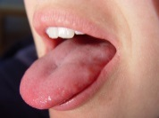
 | 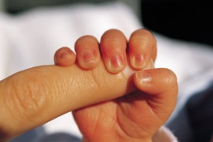

čelo | loket | prsa | koleno
břicho | dlaň | pata | ucho
brada | lýtko | záda | zápěstí
stehno | krk | rameno | týl

